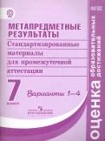
Метапредметные результаты. 5-8 класс. Стандартизированные материалы. Варианты 1-4.
https://catalog.prosv.ru/search?query=Метапредметные%20результаты.%20Стандартизированные%20материалы%20для%20промежуточной%20аттестации.%20Пособие%20для%20учителя.%208%20класс

